109學年北投國中教師補課計畫
授課教師
班級 |  |  | 科目
適用時間 | 5/18-5/28
課程範圍
線上同步位置 | 若確定可透過google meet線上直播  請直接貼meet連結；或其他任何可直播連結。
日期/班級
5/18 | 請學生於家中依時程練習段考卷
5/19
5/20
5/21
5/24
5/25
5/26
5/27
5/28
※除兼課老師外，所有教師皆須於酷課雲放置課程資料供學生自學，或進行線上同步課程，請確定可進行直播之教師，提供線上同步連結，避免酷課雲塞車無法進入。原則上各班依照「班級課表」時間進行。
※若有其他課程進行方式，請自行填寫。
※若非使用酷課雲進行課程，請教師務必留下上課紀錄（例如：截圖）
※請務必於5/19(三)下班前，以電子檔或紙本繳交教學組。
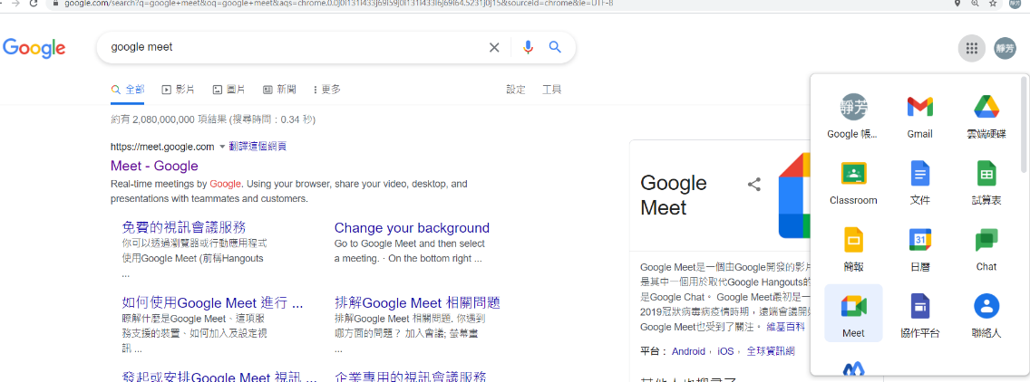
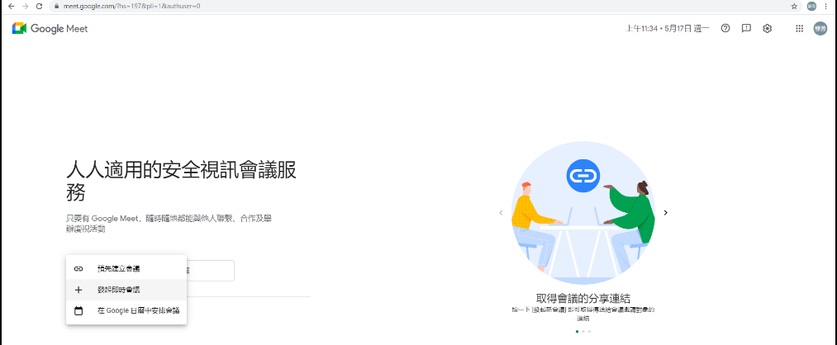
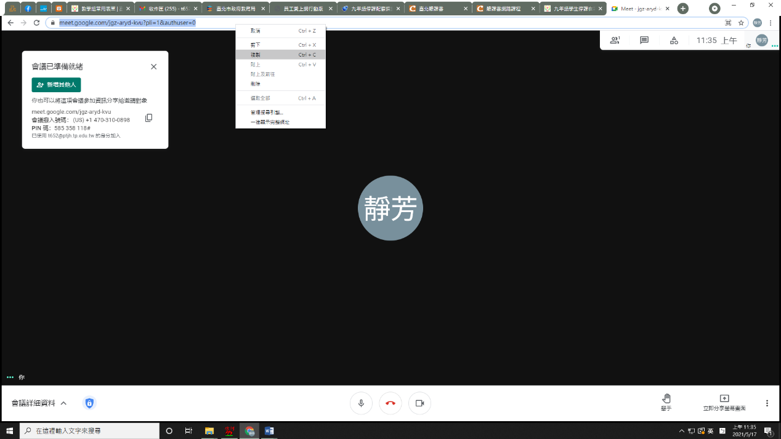
- 操作教學：請原則上採用酷課雲，連結meet直播；為避免酷課雲無法進入，亦可直接由以下方式，複製meet直播連結。
複製連結，往後課程皆由此進入。

